РАСЧЕТ
неналоговых поступлений в 2019 году

 |  |  | Неналоговые доходы
1. Арендная плата |  |  | 2. Плата за найм |  |  | 3. Реализация книг

- Доходы от сдачи в аренду имущества, находящегося в оперативном управлении органов управления поселений и созданных ими учреждений (за исключением имущества муниципальных бюджетных и автономных учреждений)
Расчет доходов от сдачи в аренду имущества
Наименование организации | Поступления, руб. |  |  | Прогноз
Наименование организации | в месяц | в квартал | 2017 год | 2018 год | 2019 год
ОАО «Сбербанк России», Ненецкое отделение | 3 307,50 |  | 39 690,00 | 39 690,00 | 39 690,00
КУЗ НАО МФЦ | 8 089,00 |  | 97 068,00 | 97 068,00 | 97 068,00
Библиотека | 17 484,00 |  | 209 808,00 | 209 808,00 | 209 808,00
ФГУП "Почта России" |  | 14 025,00 | 56 100,00 | 56 100,00 | 56 100,00
ФГУП «Управление ведомственной охраны Минтранса России» | 10 998,00 |  | 131 976,00 | 131 976,00 | 131 976,00
ООО "Заполярное" | 6 422,71 |  |  | 121 429,35 | 152 338,65
ООО «КТА. ЛЕС» | 25 059,00 |  |  | 275 649,00
Северный филиал ФГБУ «Авиаметтелеком» Росгидромета | 16 659,00 |  |  | 137 714,40 | 45 140,51
Итого |  |  | 534 642,00 | 1 069 434,75 | 732 121,16

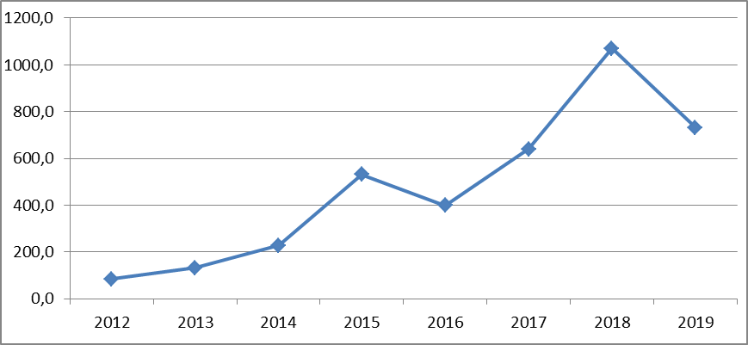

- Прочие поступления от использования имущества, находящегося в собственности поселений (за исключением имущества муниципальных бюджетных и автономных учреждений, а также имущества муниципальных унитарных предприятий, в том числе казенных)

Поступления от платы за найм
Исполнение | Год | Сумма, рублей
Фактически исполнено за год | 2015 | 435 409,65
Фактически исполнено за год | 2016 | 560 339,10
Фактически исполнено за год | 2017 | 643 499,52
Фактически исполнено за 9 месяцев | 2018 | 397 578,62
Ожидаемое исполнение за год | 2018 | 530 104,83
План на год | 2019 | 577 981,00
План на год | 2019 | (среднее за 3 года)

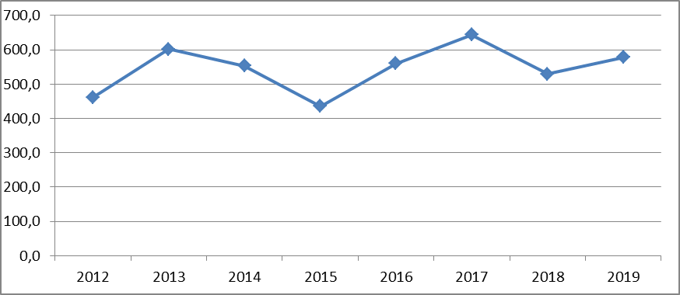

- Доходы от реализации иного имущества, находящегося в собственности поселений (за исключением имущества муниципальных бюджетных и автономных учреждений, а также имущества муниципальных унитарных предприятий, в том числе казенных), в части реализации материальных запасов по указанному имуществу

Расчет поступления доходов от реализации книг об Амдерме
Год | Исполнение | Цена, рублей | Количество экземпляров, штук | Стоимость, рублей | Итого, рублей
2016 | Фактически исполнено за год | 260,00 | 35 | 9 100,00 | 9 400,00
2016 | Фактически исполнено за год | 150,00 | 2 | 300,00 | 9 400,00
2017 | Фактически исполнено за год | 260,00 | 5 | 1 300,00 | 1 300,00
2017 | Фактически исполнено за год | 150,00 | 0 | 0,00 | 1 300,00
2018 | Фактически исполнено за 9 месяцев | 260,00 | 1 | 260,00 | 410,00
2018 | Фактически исполнено за 9 месяцев | 150,00 | 1 | 150,00 | 410,00
2018 | Ожидаемое исполнение за год | 260,00 | 2 | 520,00 | 820,00
2018 | Ожидаемое исполнение за год | 150,00 | 2 | 300,00 | 820,00
2019 | План на год | 260,00 | 5 | 1 300,00 | 1 300,00
2019 | План на год | 150,00 | 0 | 0,00 | 1 300,00
2019 | План на год | (по прогнозным данным 2018 года, с учетом остатков) |  |  | Х

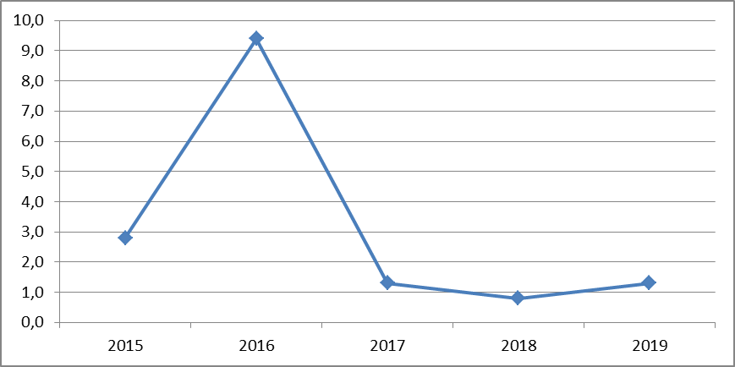

Неналоговые доходы в 2019 году: | тыс. руб.
Арендная плата | 732,1
Плата за найм | 578,0
Реализация книг | 1,3
Итого | 1 311,4

Финансист Администрации МО «Поселок Амдерма» НАО | Е. Н. Рыбалка

